API
SERVICE , EndPointليه؟ عشان انا عايز اشيل الفيو وعايزة اكتب لوجيك بس>> ده اسمه
+بفصل الباك عن الفرنت
Multiple Pages>> ان كل اما افتح بيدج اعمل ريكويست جديد وبنقل من صفحه للتانيه mvc,razor فكرتها ان في
وكل ريجويست بيجيب html بتاع الصفحة
Web API>>عباره عن سيرفيس بديها للفرنت , بدل الاكشن endPointابدا
Consumed in Mobile , Fluter , Android , Ios,
Frontend Framework [React Or Angular]
webApi >>Model-Controller(MC)الكونترولر مش بيرجعلى فيو بيرجعلي داتا وبتاع الفرنت اند ياخدها ويعرضها على حسب الفيو بتاعه
(array of obj(بيبقى الداتا جواها عباره عن JSON,XML->الداتا بترجع على هيئه
MVC>> Controller => Contains Functions Named As Actions -> Return View
API>> Controller => Contains Functions Named As EndPoints -> Return JSON Data
MVCامتى استخدم ده وامتى استخدم ده >لو الريبوزاتري فيها قليله اواليوزر قليلين نستخدم
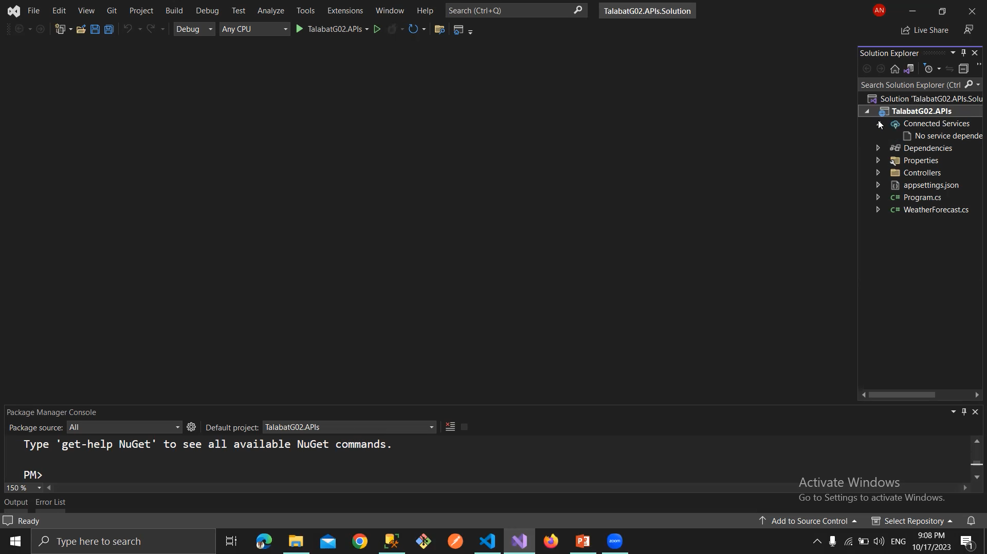
APIلما احتاج اضيف خارجي
على طول عشان انا مش محتاج الفيو اللي اللي موجوده في الكونترولرControllerBase >في الكونترولر بتاعي بورث من ال
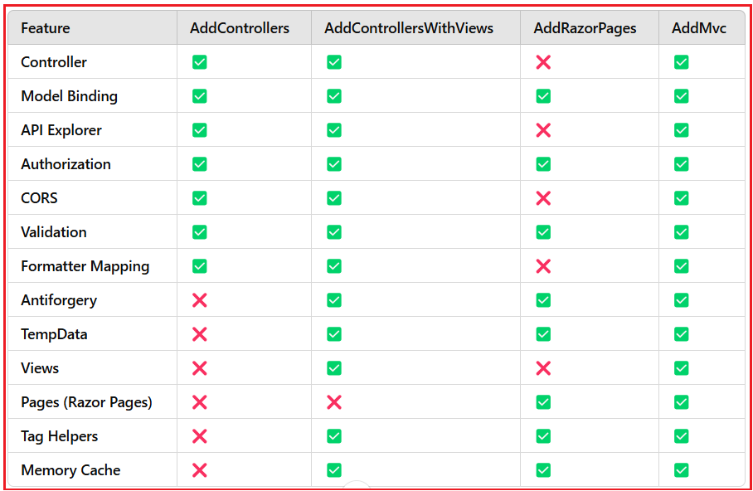
Web APIs بطبيعتها Stateless

كل Request مستقل تمامًا، ومفيش concept لـ "Redirect + TempData"
App.MapController>>هو هيفهم على طول انه هنشتغل بالكونترولرUseRouting,endPointفي 6 بدل اما اكتب

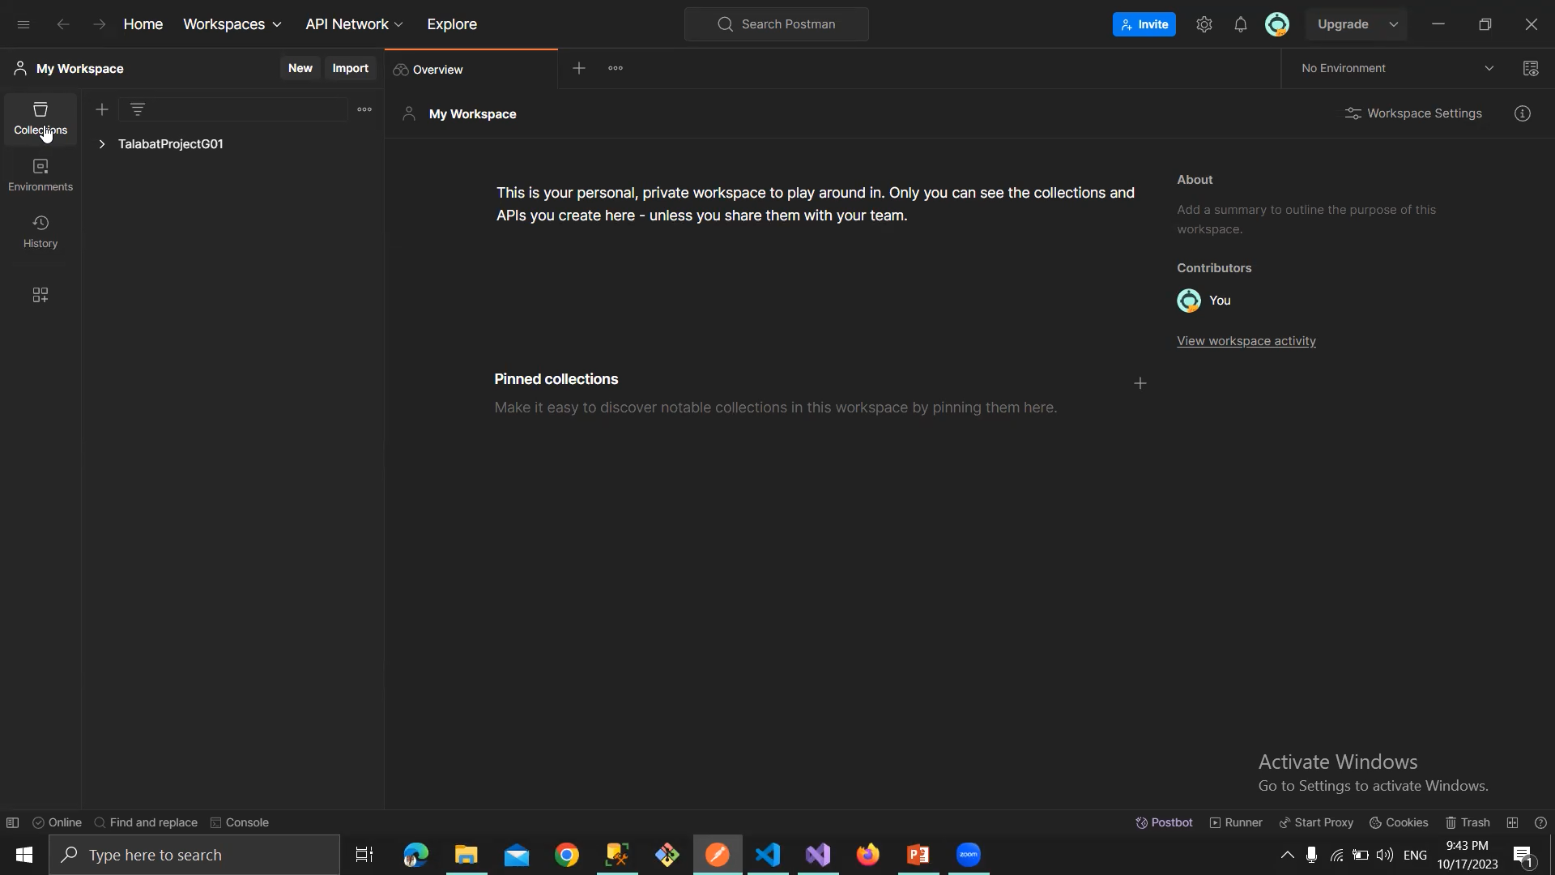
Collection >>عباره عن البروجيكت بتاعي
)Default Getهقسم البروجيكت بتاعي لسيشنات واضيف الريكوست بتاعي (
Restful APIs:
[Route("api/[controller]")]
[ApiController]
public class ProductsController : ControllerBase
{
GetProducts() { } //get
GetProductsById(int id) { } //get(“id”)
AddProduct(Product item) { }//post
UpdateProduct(Product item) { }//put
DeleteProduct(Product item) { }//delete
}

في نوعين غيره كنا بنستخدمه زمان:

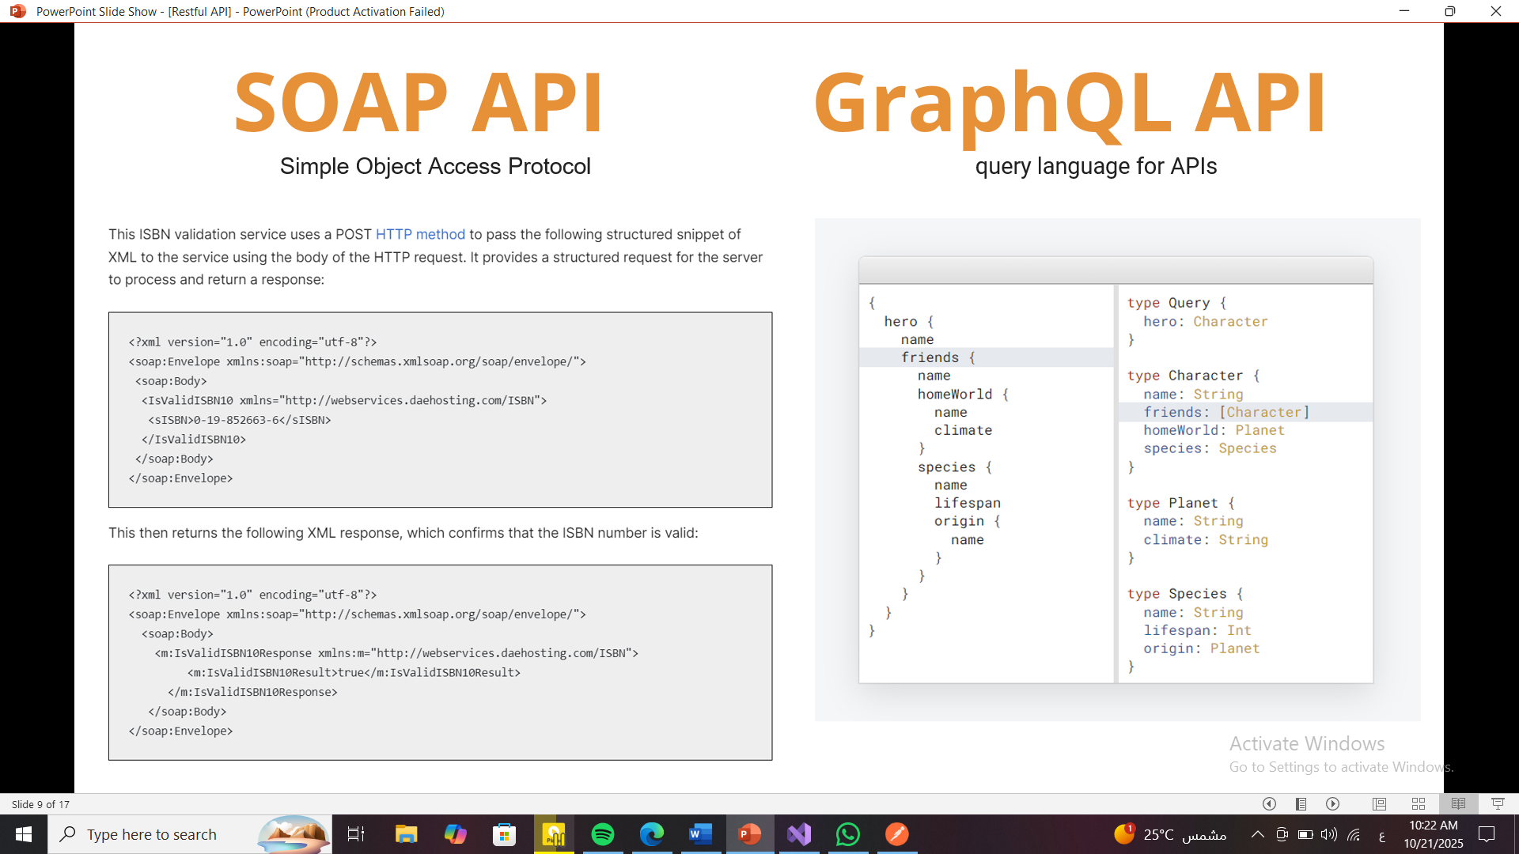
soap>only xml
graphql>endpointعن طريق ريكويست واحد اقدر اكلم اكتر من
Onion Layer Architecture:(pattern)
1-Domain Layer [Core Layer](center)
- Models [Class Represent Table In Database ]
- Core Of Project Not Implemented [Interfaces]
2-Repository Layer (M)
- (implementation)DbContext
- Repository [Part Of Business]>>احسن من التيرز بقى في الحته دي لان هنا اقددر اتعامل مع اكتر من كونتكس{هعمل لكل كونتكست ريبوزاتري لير ليها وانا هبقى حاطط الانترفيس بتاع الريبوزاتري في الدومين}
3-Services Layer
- Service [Rest Of Business]
Core Of Project Implemented [Implementation]
4-Presentation Layer
Core>baseEntity وهنعمل كلاس جوهاها فيها Entitiesهنبدا ونعمل فولدر لل
**MultipleActiveResultSets=true >>الكونيكشن بتاعي بيكلم كذا كويري في نفس الوقت
OnModelCreating: هيتحول لـ كابوس، كله متداخل وصعب تتتبعي فيه أي حاجة
protected override void OnModelCreating(ModelBuilder modelBuilder)
{
modelBuilder.Entity<Product>()
.Property(p => p.Name)
.IsRequired()
.HasMaxLength(100);

modelBuilder.Entity<Product>()
.Property(p => p.Price)
.HasColumnType("decimal(18,2)");
}
الطريقه الصح: <<Fluent API:
public class ProductConfiguration : IEntityTypeConfiguration<Product>
{
public void Configure(EntityTypeBuilder<Product> builder)
{
builder.Property(p => p.Name)
.IsRequired()
.HasMaxLength(100);

builder.Property(p => p.Price)
.HasColumnType("decimal(18,2)");
}
}
تربطيه بـ DbContext:
protected override void OnModelCreating(ModelBuilder modelBuilder)
{
modelBuilder.ApplyConfiguration(new ProductConfiguration());
}
أو بشكل أوتوماتيكي لكل الكيانات:
modelBuilder.ApplyConfigurationsFromAssembly(typeof(ApplicationDbContext).Assembly);

وبعدين هعمل الميجريشن هنزل التولز في اللير اللي هترن فيها tools(presentationLayer)
+startUpاتاكد انه
وبعدين هعمل الميجرين في الريبوزاتري
add-migration intialCreate -o Data/Migrations
>بحدد الاوت هيبقى فين
هعمل الابديت للداتا في البروجرام >>
var scope=app.Services.CreateScope();//Services Scoped
var services = scope.ServiceProvider;//DI
//loger Factory>>بتظهري الكسبشن
var LoggerFactory = services.GetRequiredService<ILoggerFactory>();

try
{
var DbContext = services.GetRequiredService<DbContext>();//ask clr to create obj
await DbContext.Database.MigrateAsync();//update DB
}
catch (Exception ex) {
var loggerFactory = LoggerFactory.CreateLogger<Program>();

}
>seeding>>هعمل داتا اجرب فيها

